新北市立鶯歌陶瓷博物館

不同性別樂齡者參與藝文活動之研究

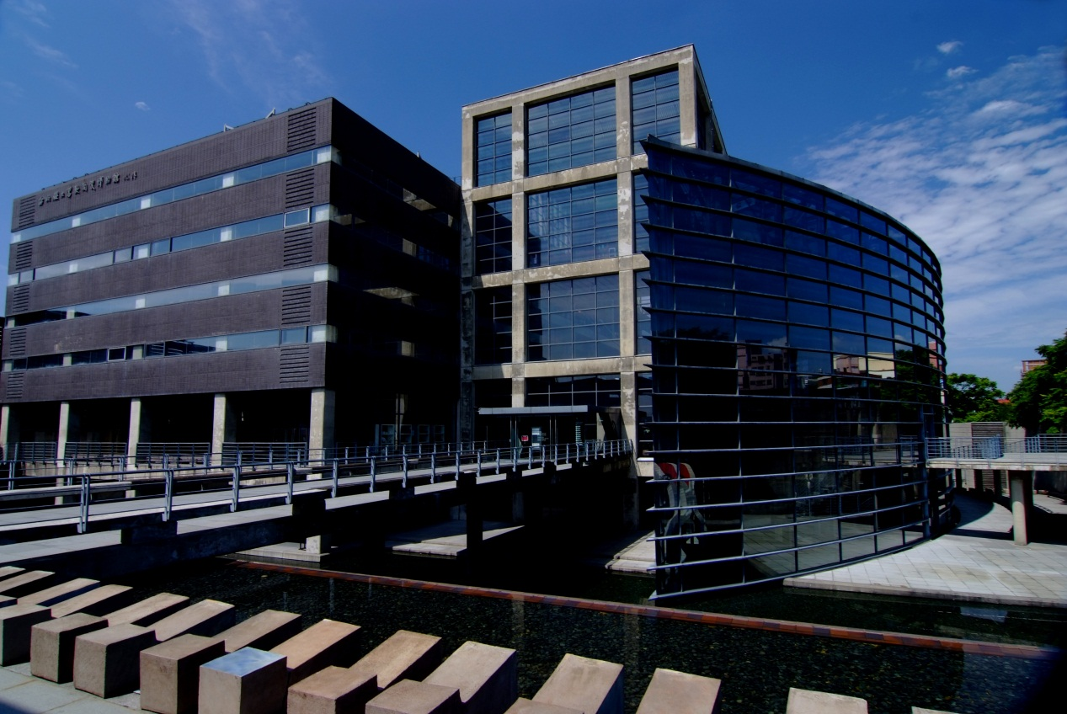

統計機關：新北市立鶯歌陶瓷博物館
中華民國104年5月
目次
一、引言-----------------------------------------------2
二、活動內容-------------------------------------------2
三、統計對象-------------------------------------------4
四、結論-----------------------------------------------7
五、建議-----------------------------------------------7
六、參考資料-------------------------------------------8

一、引言
世界衛生組織(WTO)定義，年滿65歲者稱為老人，即所謂的銀髮族、樂齡族等。根據內政部戶政司的統計，臺灣地區65歲以上老年人口佔總人口的比率在民國82 年就達7.1%，成為高齡化社會。而在民國103年12月底時統計，我國65歲以上人口已達11.95%，且新北市65歲以上人口位居首位(400,545人)，對於新北市樂齡朋友的福利與服務更是責無旁貸。

表1：各縣市人口年齡結構
 | 中 華 民 國 103 年 12 月 底 |  |  |  |  | 單位：人；%
區域別 | 總 計 |  |  | 65歲以上
區域別 | 計 | 男 | 女 | 計 | 男 |  | 女 | ％
總計 | 23,433,753 | 11,697,971 | 11,735,782 | 2,808,690 | 1,307,173 |  | 1,501,517 | 11.99
新北市 | 3,966,818 | 1,951,739 | 2,015,079 | 400,545 | 187,293 |  | 213,252 | 10.10
臺北市 | 2,702,315 | 1,295,636 | 1,406,679 | 380,527 | 173,790 |  | 206,737 | 14.08
桃園市 | 2,058,328 | 1,032,625 | 1,025,703 | 191,590 | 92,379 |  | 99,211 | 9.31
臺中市 | 2,719,835 | 1,347,010 | 1,372,825 | 266,370 | 124,591 |  | 141,779 | 9.79
臺南市 | 1,884,284 | 944,069 | 940,215 | 237,732 | 108,963 |  | 128,769 | 12.62
高雄市 | 2,778,992 | 1,382,998 | 1,395,994 | 332,089 | 155,876 |  | 176,213 | 11.95
資料來源：中華民國內政部戶政司，「縣市人口年齡結構指標」，民國104年1月6日。
高齡化社會已不是遙遠的議題，各縣市樂齡學習資源中心、長青學苑、松年大學、國中小學附設補習學校、縣市政府設置各式各樣的社區大學、機關團體及公私立文教基金會所推出的教育課程已不少見，然而，面對臺灣高齡族群休閒意識的提升，與樂齡族群對自我實現的憧憬，不同於知識學習，推出具教育意義之體驗活動乃時勢所趨。

二、活動內容：
依據國民健康署的「國民健康訪問調查」結果顯示，年長者的社會參與率僅有4成（有做志工或義工、參加宗教活動或社區團體活動），且隨著年齡增加，年長者的社會參與率逐漸下降。新北市政府為關懷、服務新北市樂齡族照護及休閒活動安排，鼓勵樂齡朋友走出家園，推動共餐運動、樂齡學習中心等健康福利措施，讓樂齡朋友能充分享受退休生活。本館為鼓勵國內年長者活到老、學到老的終身學習精神，提供樂齡朋友休閒活動的選擇，於103年3月開始每月8號規劃2場「樂齡同樂會˙8號來做伙」活動，內容包含本館導覽、影片介紹、免費陶藝課程及餐點，開放新北市年滿60歲或滿55歲具原住民身分之樂齡朋友報名，
提供一個學習、休閒及交友的好去處，並藉以促進社區交流及提供高齡友善環境的服務，使博物館成為社區文化交流與分享的平臺。
期待藉由本活動鼓勵樂齡朋友走出家園，積極參與地方文化活動，為了提高樂齡朋友參加意願與便利性，本活動提供交通接駁(臺北捷運永寧站及臺鐵鶯歌火車站），活動結束亦集結樂齡觀眾創作作品展出「樂齡砌陶展」，成為世代間溝通的橋梁。
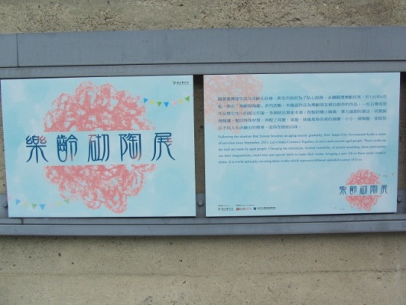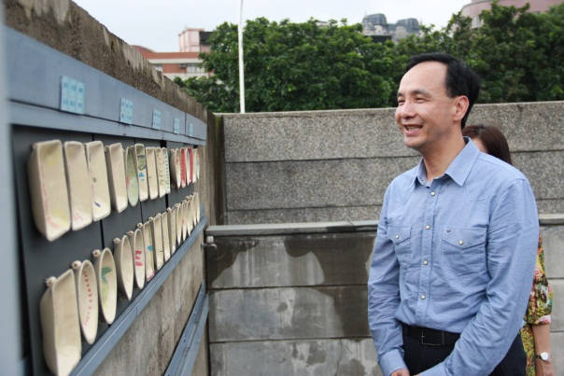
樂齡砌陶展展場 新北市市長朱立倫親至陶博館觀賞樂齡朋友作品

藉由統計參與「樂齡同樂會˙8號來做伙」之樂齡觀眾男女性別差異，以瞭解不同性別之樂齡者對於陶博館「樂齡同樂會˙8 號來作伙」的參與程度，以提升陶博館更多元貼心的服務。「樂齡同樂會˙8號來作伙」活動流程安排如下：

表2：「樂齡同樂會˙8號來作伙」遊程
時間 | 內容 | 地點 | 備註
9：30-10：30 | 集合 | 本館1樓服務臺 | 報到、說明行程、配戴導覽器材
14：00-14：30 | 集合 | 本館1樓服務臺 | 報到、說明行程、配戴導覽器材
10：00-10：30 | 影片欣賞 | 本館國際演講廳
14：30-15：00 | 影片欣賞 | 本館國際演講廳
10：30-11：00 | 本館導覽 | 本館常設展
15：00-15：30 | 本館導覽 | 本館常設展
11：00-12：00 | 陶藝體驗課程 | 本館陶藝研習室 | 針對樂齡觀眾特別設計之捏陶課程，特殊免材料費及燒窯費
15：30-16：30 | 陶藝體驗課程 | 本館陶藝研習室 | 針對樂齡觀眾特別設計之捏陶課程，特殊免材料費及燒窯費
12：00~ | 滿載而歸 |  | 低底盤專車接送
16：30~ |  |  | 低底盤專車接送

三、統計對象
參與陶博館103年「樂齡同樂會˙8號來做伙」活動年滿60歲或滿55歲具原住民身分之樂齡觀眾，總計824位樂齡觀眾參與，其男女性別分布如下：

表3：參與「樂齡同樂會˙8號來作伙」之樂齡觀眾性別分布狀況
單位：人；%
月份 | 人數 | 女性 | 男性 | 性別參與率(%)
 |  |  |  | 女性 | 男性
3 | 60 | 40 | 20 | 67% | 33%
4 | 50 | 36 | 14 | 72% | 28%
5 | 100 | 85 | 15 | 85% | 15%
6 | 91 | 78 | 13 | 86% | 14%
7 | 96 | 70 | 26 | 73% | 27%
8 | 64 | 48 | 16 | 75% | 25%
9 | 100 | 64 | 36 | 64% | 36%
10 | 100 | 73 | 27 | 73% | 27%
11 | 85 | 62 | 23 | 73% | 27%
12 | 78 | 62 | 16 | 79% | 21%
總計 | 824 | 618 | 206 | 75% | 25%

根據本次統計結果顯示，參與陶博館辦理之「樂齡同樂會，8號來做伙」共有13個團體報名(註1)，將團體與個人報名(註2)統計男女性別差異後如下：

表4：參與「樂齡同樂會˙8號來作伙」團體與個人報名者性別分布
單位：人
月份 | 總人數 |  |  | 團體 |  | 個人
月份 | 合計 | 男性 | 女性 | 男性 | 女性 | 男性 | 女性
3 | 60 | 20 | 40 | 0 | 0 | 20 | 40
4 | 50 | 14 | 36 | 0 | 0 | 14 | 36

5 | 100 | 15 | 85 | 8 | 52 | 7 | 33
6 | 91 | 13 | 78 | 0 | 31 | 13 | 47
7 | 96 | 26 | 70 | 14 | 36 | 12 | 34
8 | 64 | 16 | 48 | 13 | 12 | 3 | 36
9 | 100 | 36 | 64 | 22 | 28 | 14 | 36
10 | 100 | 27 | 73 | 17 | 31 | 10 | 42
11 | 85 | 23 | 62 | 4 | 14 | 19 | 48
12 | 78 | 16 | 62 | 9 | 27 | 7 | 35
小計 | 824 | 206 | 618 | 87 | 231 | 119 | 387
總計 | 824 | 824 |  | 318 |  | 506

透過統計數據可分析出「樂齡同樂會˙8號來作伙」之中有近4成(318位)的樂齡觀眾是團體報名參加，其餘的六成(506位)樂齡觀眾則多是個人報名。
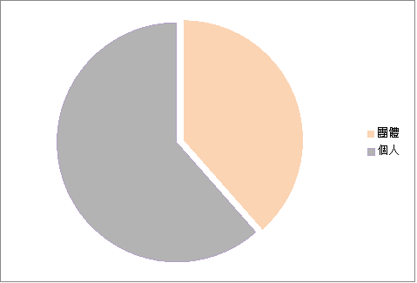
圖1：參與「樂齡同樂會˙8號來作伙」報名方式差別

女性的參與者比例遠高於男性(參考表3)。相互比較下，可發現男性於團體或個人報名中的差異較小，女性的個人報名則高於團體報名之比例。
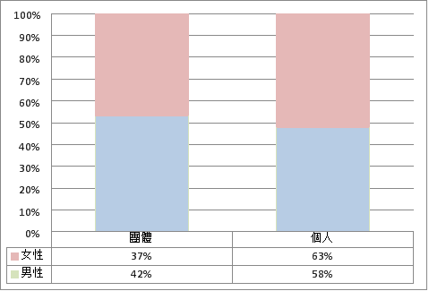
圖1：參與「樂齡同樂會˙8號來作伙」團體與個人報名者性別百分比
註1：此統計中，「團體」定義為政府機關或民間社福機構代為報名參與活動。
註2：此統計中，「個人」定義為民眾自行洽詢陶博館進行報名手續。

同時參考內政部於民國98年最新老人狀況調查報告統計資料，可看出男性於參加活動時比例皆較女性低，可推測或許因為男性原本加入團體比例就比較低，故較少由此類管道參與活動。反觀女性報名方式雖也以個人居多，但較男性而言較為平均。
表5：內政部老人狀況調查報告
_{單位:%}
項目別 |  | 94年調查 | 98年調查 | 性別 |  | 年齡
 |  | 94年調查 | 98年調查 | 男 | 女 | 65~69歲 | 70~74歲 | 75~79歲 | 80歲及以上
總計 |  | 100.00 | 100.00 | 100.00 | 100.00 | 100.00 | 100.00 | 100.00 | 100.00
宗教活動 | 定期參加 | 9.23 | 11.33 | 9.24 | 13.29 | 11.87 | 13.32 | 11.08 | 8.55
宗教活動 | 偶爾參加 | 20.63 | 19.32 | 20.18 | 18.51 | 22.44 | 20.94 | 16.95 | 15.29
宗教活動 | 沒有參加 | 70.15 | 69.27 | 70.59 | 68.04 | 65.70 | 65.47 | 71.97 | 76.11
宗教活動 | 不知道/拒答 | - | 0.08 | - | 0.15 | - | 0.27 | - | 0.05
志願服務 | 定期參加 | 4.79 | 7.18 | 6.73 | 7.61 | 10.46 | 7.57 | 6.27 | 3.01
志願服務 | 偶爾參加 | 7.70 | 6.85 | 7.25 | 6.49 | 8.64 | 7.44 | 6.03 | 4.45
志願服務 | 沒有參加 | 87.52 | 85.85 | 86.03 | 85.68 | 80.75 | 84.72 | 87.70 | 92.54
志願服務 | 不知道/拒答 | - | 0.12 | - | 0.23 | 0.15 | 0.27 | - | -
進修活動 | 定期參加 | 3.30 | 6.23 | 5.97 | 6.47 | 9.43 | 6.22 | 5.03 | 2.87
進修活動 | 偶爾參加 | 1.80 | 3.32 | 3.64 | 3.03 | 3.96 | 5.36 | 1.04 | 2.20
進修活動 | 沒有參加 | 94.89 | 90.29 | 90.22 | 90.35 | 86.45 | 88.25 | 93.73 | 94.83
進修活動 | 不知道/拒答 | - | 0.16 | 0.17 | 0.14 | 0.15 | 0.17 | 0.20 | 0.11
養生保健團體活動 | 定期參加 | 10.56 | 13.19 | 12.97 | 13.40 | 15.73 | 14.89 | 12.49 | 8.37
養生保健團體活動 | 偶爾參加 | 4.59 | 4.59 | 4.28 | 4.87 | 5.71 | 4.28 | 4.14 | 3.76
養生保健團體活動 | 沒有參加 | 84.85 | 82.20 | 82.74 | 81.70 | 78.55 | 80.83 | 83.37 | 87.78

 | 不知道/拒答 | - | 0.02 | - | 0.04 | - | - | - | -
休閒娛樂團體活動 | 定期參加 | 6.05 | 9.13 | 11.12 | 7.28 | 10.59 | 11.81 | 8.22 | 4.90
休閒娛樂團體活動 | 偶爾參加 | 16.32 | 22.37 | 25.17 | 19.76 | 28.95 | 22.96 | 21.34 | 13.50
休閒娛樂團體活動 | 沒有參加 | 77.62 | 68.44 | 63.71 | 72.87 | 60.31 | 65.22 | 70.44 | 81.60
休閒娛樂團體活動 | 不知道/拒答 | - | 0.05 | - | 0.09 | 0.15 | - | - | -
政治性團體活動 | 定期參加 | 0.63 | 0.51 | 0.90 | 0.14 | 0.36 | 0.44 | 0.83 | 0.51
政治性團體活動 | 偶爾參加 | 6.38 | 5.20 | 6.71 | 3.80 | 5.94 | 6.03 | 4.60 | 3.79
政治性團體活動 | 沒有參加 | 92.99 | 94.27 | 92.39 | 96.03 | 93.70 | 93.53 | 94.57 | 95.62
政治性團體活動 | 不知道/拒答 | - | 0.02 | - | 0.04 | - | - | - | 0.08
資料來源：中華民國內政部，「老人狀況調查結果摘要分析」，民國98年6月。

四、結論
(一)透過「樂齡同樂會˙8號來做伙」半日遊活動實際觀察到，一般「男性」參加者，多為陪伴妻子一同參加，而「女性」參加者則多為互相邀約前往。

(二)透過分析資料觀察發現，在參加活動的積極性與主動性上，「女性」較「男性」為高。

(三)可發現男性於團體或個人報名中的差異較小，女性的個人報名則高於團體報名之比例。

五、建議
(一)若要提高男性的參與程度，可能方向為增加知識性的規劃，例如增加導覽的深度或長度，另為滿足女性的社交互動需求，建議可採用設計「拼盤式」活動課程供選擇，可同時設有知識性課程、陶藝動手做、公共藝術遊覽等不同類型，非單一課程設計，供樂齡觀眾主動選擇課程。

(二)依據「樂齡同樂會˙8號來作伙」活動滿意度調查，影響樂齡觀眾參與與否，活動價格並非主因，重要的還是活動內容規劃是否可滿足不同性別之需求或喜好，建議辦理收費之樂齡一日遊行程規劃時，提供不同之活動內容供樂齡朋友選擇。

(三)依據「樂齡同樂會˙8號來作伙」活動滿意度調查，發現樂齡觀眾對陶博館提供的接駁專車服務抱持相當肯定的態度，由此可見，增加更多貼心的服務，方可吸引樂齡觀眾再次參加，建議可安排在活動結束後1~2小時，再次提供前往車站之接駁車，以利樂齡觀眾使用。

六、參考資料：
- 中華民國內政部戶政司，「縣市人口年齡結構指標」，民國104。
- 中華民國內政部，「老人狀況調查結果摘要分析」，民國98。
- 「樂齡同樂會˙8號來作伙」活動滿意度調查，新北市立鶯歌陶瓷博物館，民國103。

版權

發行人：陳春蘭
出版者：新北市立鶯歌陶瓷博物館
地址：新北市鶯歌區文化路 200 號
電話：(02)86772727(代表號)
網址: http://www.ceramics.ntpc.gov.tw/
出版日期:中華民國 104 年5 月

